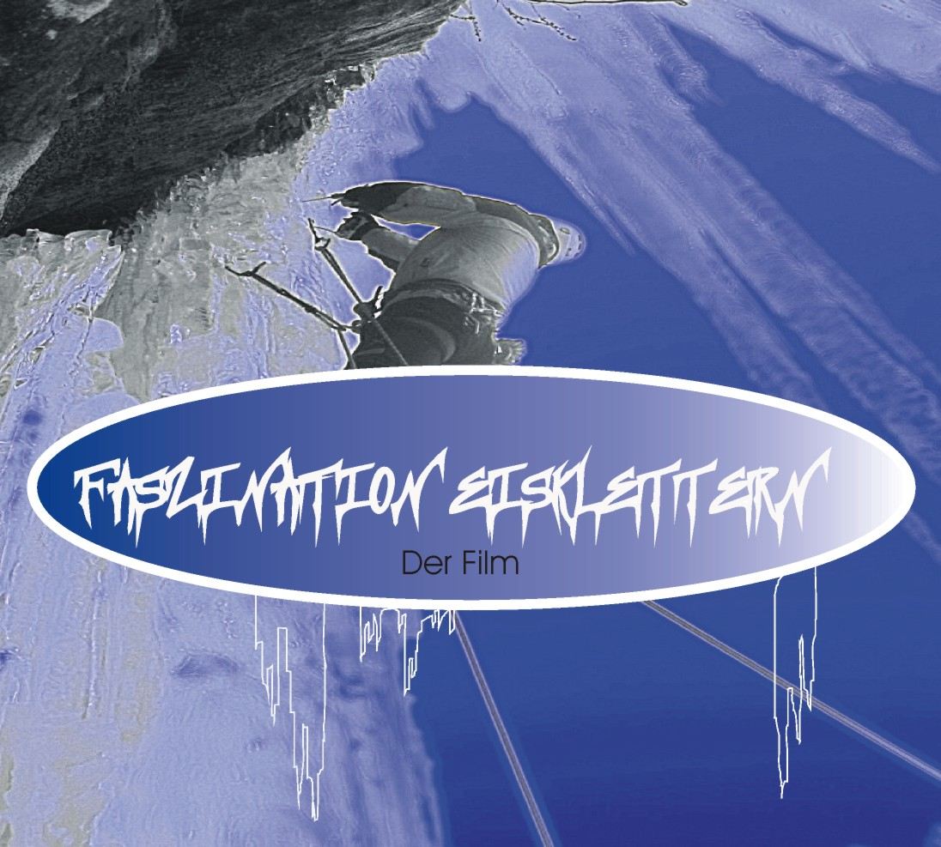

FASZINATION EISKLETTERN

Der neue Eiskletter-Lehrfilm von Franz Karger.
Die DVD ist zum Preis von € 22,00 erhältlich.

Kontakt:
Franz Karger
UIAGM Berg- und Schiführer
UIAGM Canyoning Guide
Khevenhüllerstr. 13
A-9800 SPITTAL
Tel.: +43 676 40 40 298
E-Mail: kargerfranz@aon.at

